**今日动态**

**第十八周 1月2日 星期四 晴**

**一、晨间来园**

出勤：今日来园14人

早晨来园时候，大部分孩子都能开开心心来园，能够主动和老师打招呼，大部分孩子在老师的提醒下能够和老师打招呼，并且主动在教室门口签到，将水杯放在水杯架上。

**二、区域游戏**

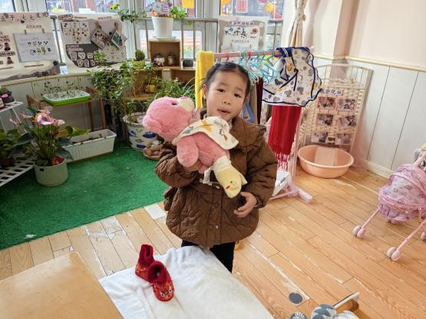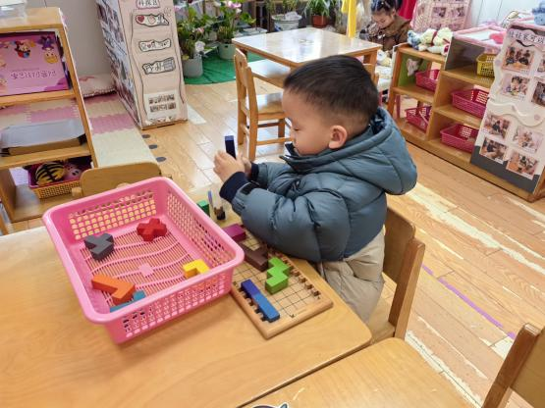今天的区域游戏环节，孩子们自主选择游戏内容，左佑、邓江宁、陈意、杨子沐、洪开澈、田初阳、张文泽、彭屹知、胡嘉芯、曹瑾依、贾栩然、唐艺芯、邵清玥、王悦宁小朋友能够遵守游戏规则，和小朋友友好相处。

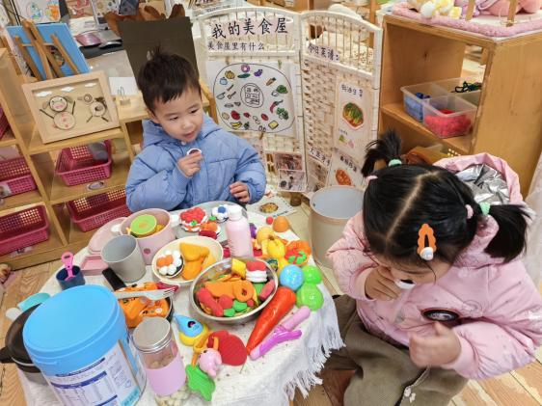

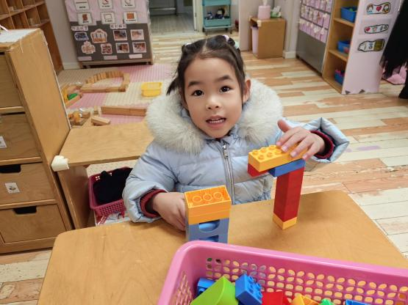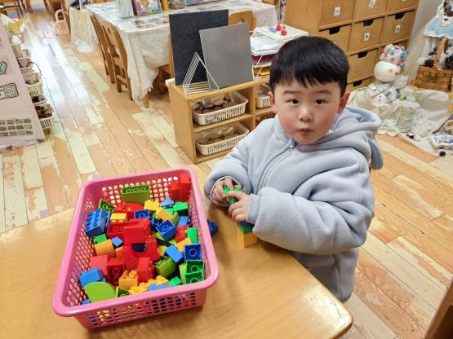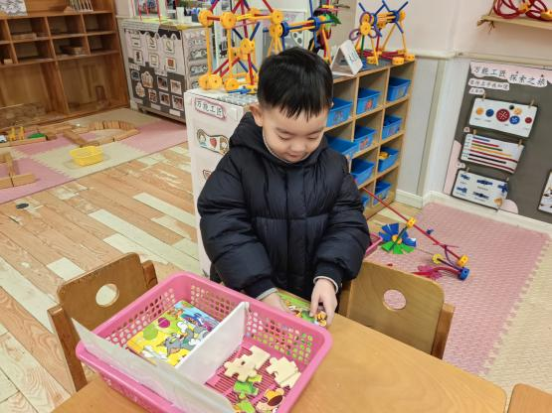

**三、集体活动**

今天开展了健康活动《被子盖盖好》。

冬天到了，天气也越来越冷了，孩子们每天都在幼儿园午睡，自己盖被子。但是盖不好，容易着凉感冒。本次活动通过观察图片，让幼儿了解盖被子的重要性，然后以儿歌的形式引导孩子了解并逐渐掌握正确盖被子的方法，并尝试自己盖好被子。

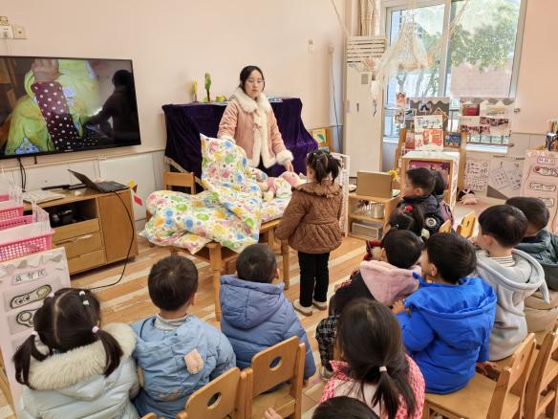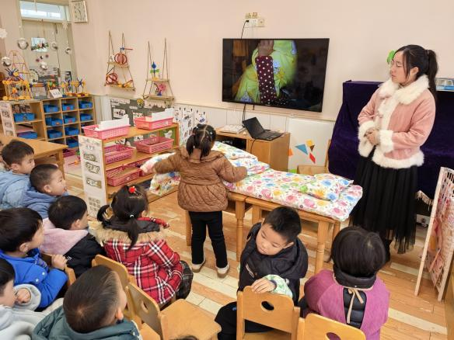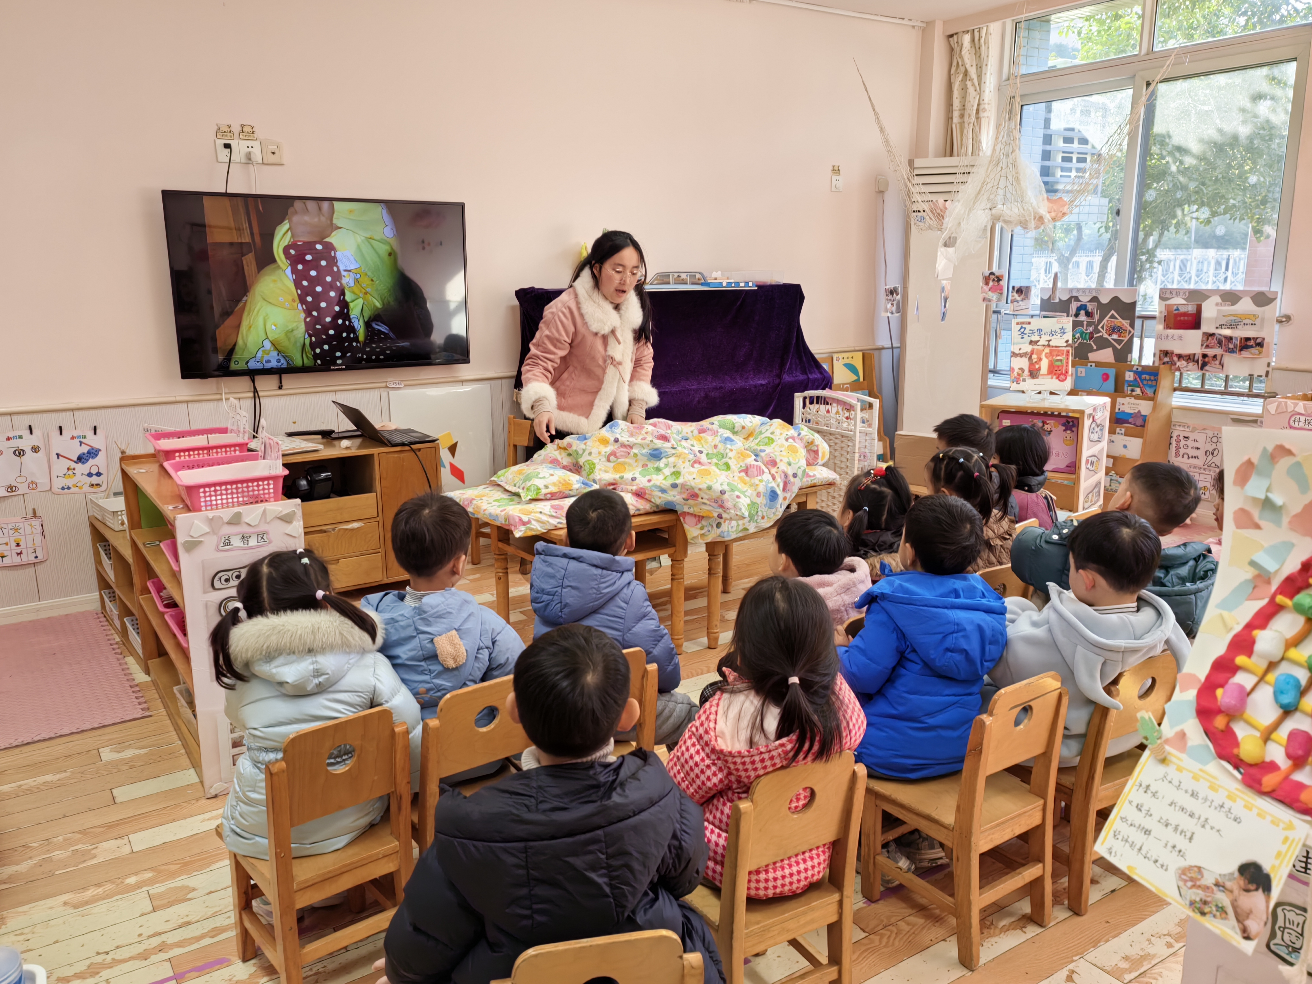

左佑、邓江宁、陈意、杨子沐、洪开澈、田初阳、张文泽、彭屹知、胡嘉芯、曹瑾依、贾栩然、唐艺芯、邵清玥、王悦宁小朋友了解盖好被子的重要性，乐意自己动手盖被子。在说说、做做中掌握盖被子的方法，逐渐养成独立盖好被子的习惯。

1. **户外活动**

今天的户外活动我们一起进行了大型攀爬网的游戏活动，孩子们在积极参与。他们仅锻炼了身体，增强了体质，还培养了勇敢和坚持的品质。大家在欢声笑语中度过了一个愉快的户外时光。

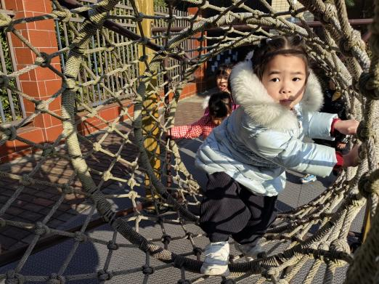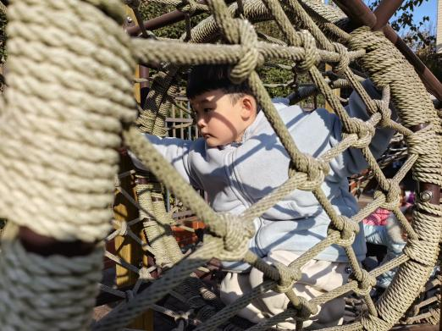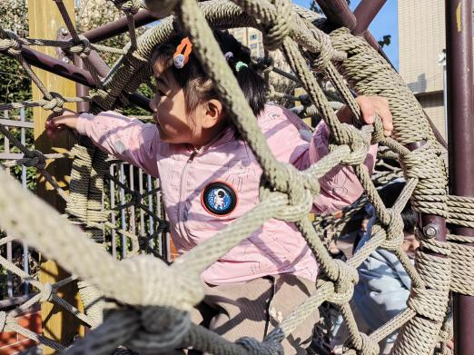

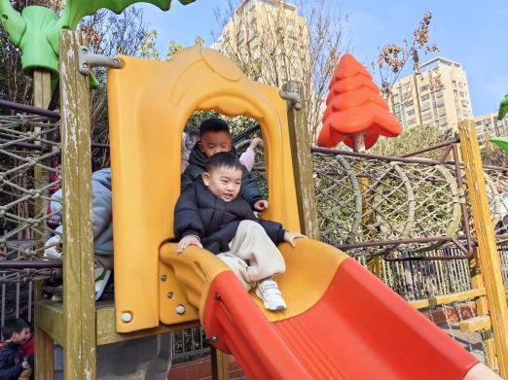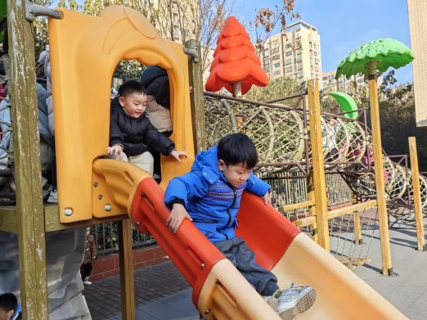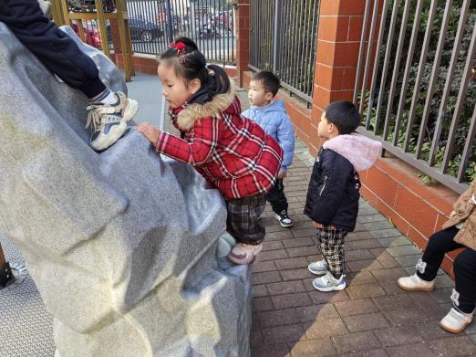

**五、温馨提示**

请家长做好孩子的冬季卫生保健工作。

日常护理：

1.及时给孩子增减衣服，早上低，不可盲目追求保暖给孩子穿太多衣服。要注意根据当天气温给孩子准备适当的衣物带到幼儿园备用，老师会根据气温高低给孩子们增减衣服。

2.长期搁置不穿的衣服极有可能会让孩子发生皮肤过敏、红肿、发痒、或呼吸道过敏咳嗽、流涕等症状，建议您将冬季衣服拿出后先进行洗涤、晾晒，以消除过敏因素。

3.冬季寒冷干燥，孩子皮肤易干裂发痒，洗完脸后要及时为孩子面部、手部涂抹润肤霜，这样能有效滋润、适度锁水，缓解干燥状况。

4.孩子起床后会感觉喉咙干，容易咳嗽，在排除患病或过敏性咳嗽等原因之后，很可能是室内的湿度比较低引起的。因此，冬季需要对室内进行适当加湿。

饮食护理

1.及时补水份，冬季气候干燥，孩子容易发生口干、鼻干和咽干等缺水症状。

2.孩子脾胃稚嫩，冬季在保证一日三餐正常进食的情况下，少吃油腻、不好消化的油煎食品。

3.孩子饮食以蔬菜为主，适量添加肉食，避免孩子肺热不能排出，出现发热咳嗽等症状。

4.冬季应多吃富含维生素的食物，且以时令蔬菜为主，有效增强身体免疫力。